服务器列表：

|  |  |  |  |  |  |
| --- | --- | --- | --- | --- | --- |
| 序号 | 服务器名称 | 服务器IP | 服务器作用 | 开通端口 | 备注 |
| 1 | Lvs01 | 192.168.18.166 | Director | 80 |  |
| 2 | Lvs02 | 192.168.18.164 | Realserver01 | 80 |  |
| 3 | Lvs03 | 192.168.18.165 | Realserver02 | 80 |  |

虚拟IP(VIP)：192.168.18.163

所需依赖包：

popt-devel.x86_64

popt.x86_64

popt-static.x86_64

libnl.x86_64

libnl-devel.x86_64

上述5个包使用 yum install命令安装即可

开通Director、Realserver01、Realserver02三台服务器的80端口，如何开通这里不做介绍。

ipvsadm安装包：ipvsadm-1.26.tar.gz

可以在http://www.linuxvirtualserver.org/software/kernel-2.6/页面下载后传到服务器

也可在服务器上使用wget方式下载

wget http://www.linuxvirtualserver.org/software/kernel-2.6/ipvsadm-1.26.tar.gz

**配置Director**

1.使用root用户登录服务器

2. cd /usr/src/kernels/2.6.32-504.el6.x86_64/ /usr/src/linux

3.mkdir -p /home/software/ipvsadm

4.cd /home/software/ipvsadm

5. wget http://www.linuxvirtualserver.org/software/kernel-2.6/ipvsadm-1.26.tar.gz

6. tar -zxcf ipvsadm-1.26.tar.gz

7.yum install -y popt-devel.x86_64 popt.x86_64 popt-static.x86_64 libnl.x86_64 libnl-devel.x86_64

8.mkdir -p /data

9.cp –a ipvsadm-1.26 /data/

10.cd /data/ipvsadm-1.26

11.make

12.make install

13.cd /data

14.配置脚本 vi ipvsconf 脚本内容见下

#!/bin/sh

VIP=192.168.18.163

RIP1=192.168.18.164

RIP2=192.168.18.165

port=80

ifconfig eth0:0 ${VIP}/24

route add -host ${VIP} dev eth0:0

ifconfig eth0:0 ${VIP} netmask 255.255.255.255

service ipvsadm save

service ipvsadm restart

ipvsadm -C

ipvsadm --set 30 5 60

ipvsadm -A -t ${VIP}:${port} -s wlc

ipvsadm -a -t ${VIP}:${port} -r ${RIP1}:${port} -g -w 1

ipvsadm -a -t ${VIP}:${port} -r ${RIP2}:${port} -g -w 2

**配置Realserver01**

1.使用root用户登录服务器

2.mkdir /data

3.cd /data

4.配置脚本 vi realServerConf 脚本内容见下

VIP=192.168.18.163

echo 2 > /proc/sys/net/ipv4/conf/all/arp_announce

echo 2 > /proc/sys/net/ipv4/conf/eth0/arp_announce

echo 1 > /proc/sys/net/ipv4/conf/all/arp_ignore

echo 1 > /proc/sys/net/ipv4/conf/eth0/arp_ignore

ifconfig lo:0 ${VIP} netmask 255.255.255.255 broadcast ${VIP}

route add -host ${VIP} dev lo:0

**配置Realserver02**

Realserver02的配置内容和Realserver01相同，参照Realserver01配置即可，也可以把Realserver01服务器中的/data/realServerConf拷贝到Realserver02相同路径下。

**验证配置方法：**

在Realserver01中输入，ifconfig，查看有下图所示内容即Realserver01配置正确。

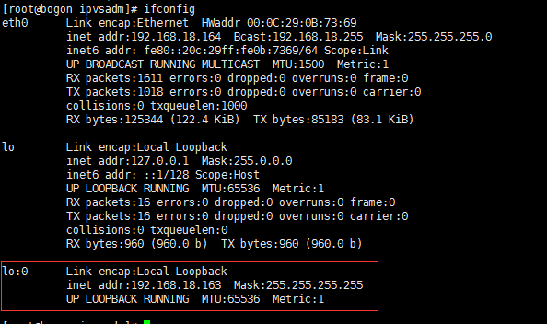

Realserver02和Realserver01的验证配置方法相同。

在Director服务器中，输入ifconfig，查看有下图所示内容即Director配置正确。

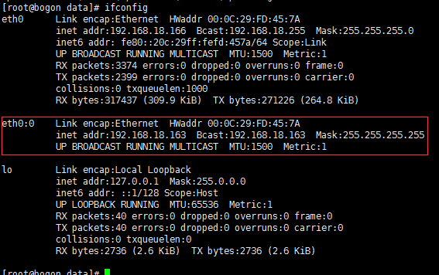

输入ipvsadm -l -n，有以下内容即配置正确。

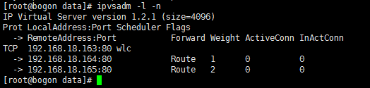

**LVS启动步骤**

1.使用root登录Realserver01服务器

2.cd /data

3../realServerConf

4.使用root登录Realserver02服务器

5.cd /data

6../realServerConf

7.使用root登录Director服务器

8.cd /data

9../ipvsconf

**测试负载方法。**

1.使用root登录Realserver01服务器

2. yum install -y http

3. echo "this is realserver1 test web" > /var/www/html/index.html

4.service httpd start

5.在浏览其中输入“http://realserver1的IP”，查看页面是否输出“this is realserver1 test web”，输出，则正确，否则，有问题，查看是realserver1的80端口已经开通或者httpd是否已经正常启动。

6.使用root登录Realserver02服务器

7.yum install -y http

8.echo "this is realserver2 test web" > /var/www/html/index.html

9.service httpd start

10. 在浏览其中输入“http://realserver2的IP”，查看页面是否输出“this is realserver2 test web”，输出，则正确，否则，有问题，查看是realserver2的80端口已经开通或者httpd是否已经正常启动。

11.在浏览器中输入“http://VIP”，反复刷新，即可查看负载效果。